Éléments de correction : réglage des caractéristiques d’un moto-ventilateur de CTA
Travail demandé – 1ère partie
- En utilisant le catalogue NICOTRA™, déterminez à partir du courbier :
- La nouvelle vitesse de rotation du ventilateur : 2700 tr/min.
- La puissance utile sur l’arbre du ventilateur : 1,1 kW.

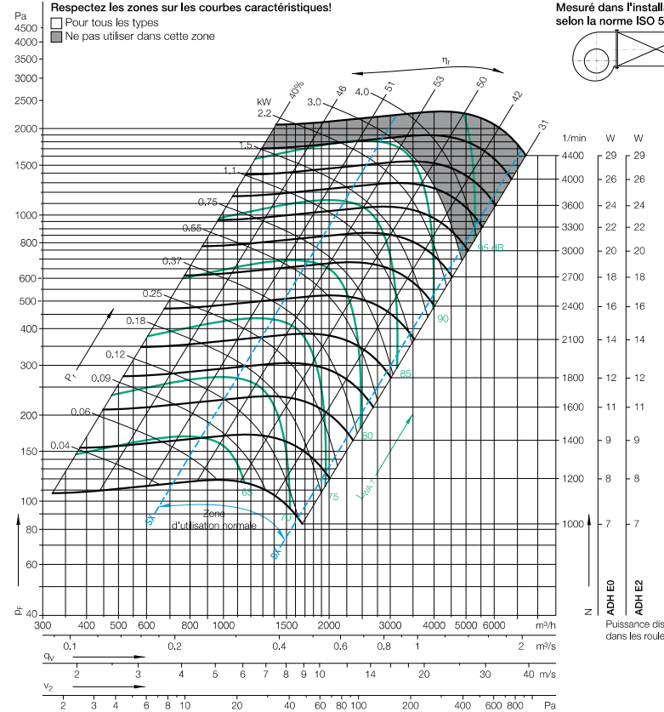
- Vérifiez la puissance disponible au niveau du moteur. En changer le cas échéant.
$P_{u}= \frac{P_{ventilateur}}{η_{poul/cour}}$; $P_{u}=\frac{1100}{0,85}=1294 W$. Le moteur installé convient toujours car la puissance nominale est de 1500 W.
- Calculez le rapport de réduction à mettre en place connaissant la vitesse de rotation du moteur en utilisant la méthode du cours ou bien une méthode constructeur.
$r=\frac{N_{ventilateur}}{N_{moteur}}=\frac{2700}{2880}=0,964$. Les catalogues constructeurs parlent souvent de rapport de transmission, ce qui est l’inverse. Le rapport de transmission dans ce cas est de 1,037.
- Sélectionnez les poulies et moyeux amovibles dans le catalogue Prud’homme ou Challenge.
- Le rapport de transmission retenu sera de 1,06.
- Diamètre poulie moteur : 75mm,
- Diamètre poulie ventilateur : 71mm.
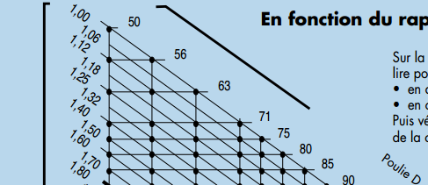
Nous devons déterminer le nombre de gorges que doit avoir les poulies afin de sélectionner la bonne référence.
- Calculez la longueur et le nombre de courroie à commander et inscrivez sa référence.
$L_{th}=2E^{'}+1,57\left(D+d\right)+\frac{(D-d)²}{4E'}$ ; $L_{th}=\left(2×525\right)+1,57\left(75+71\right)+\frac{(75-71)²}{4×525}=1279mm$
Choix : courroie XPZ 1280. (La première courroie SPZ disponible sur le catalogue Prud’homme est la SPZ 1347 soit 67 mm plus longue. Cette longueur est cependant référencée sur le document Texrope)
Maintenant que nous connaissons la longueur de la courroie, nous pouvons déterminer le nombre de gorge et finaliser la sélection des poulies.
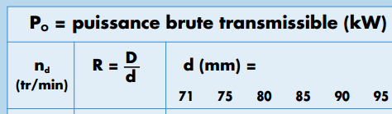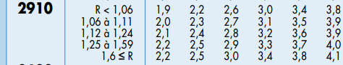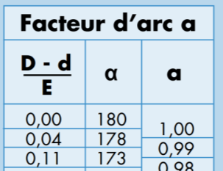
$N=\frac{P_{nom}.S}{P_{o}.a.C_{L}}$; $N=\frac{1,1×1}{1,9×1×0,95}=0,6$ ; conclusion une courroie, donc une gorge, suffit.
Référence des poulies : Moteur = 61.0071.01 moyeu associé = 1108 ; Ventilateur = 61.0075.01 moyeu associé = 1108
- Calculez la tension à régler sur le tensiomètre traditionnel pour le technicien.
Pour la force minimale : $F_{mini}=\frac{T}{25}$ ; pour la force maximale : $F_{maxi}=\frac{1,5.T}{25}$ avec $T=\frac{50\left(2,5-a\right).P_{nom}}{a.N.V}+kV²$
$$T=\frac{50(2,5-1)×1,1}{1×1×10,7}+0,069×10,7²=15,61 daN$$
$$F_{mini}=6,2 N et F_{maxi}=9,4 N$$
- Calculez l’intensité nominale du moteur électrique.
$$P_{abs}=U.I.\sqrt{3}.\cos{φ} et \frac{P_{u}}{P_{abs}}=η_{moteur}$$
$$I=\frac{P_{u}}{η_{moteur}.U.\sqrt{3}.\cos{φ}}=\frac{1294}{0,772×400×\sqrt{3}×0,84}=2,88 A$$
- Indiquez le réglage à effectuer sur le disjoncteur moteur. Si cela n’est pas possible, commandez la nouvelle référence.
Le disjoncteur moteur GV2 ME 07 ne permet pas de régler l’intensité au-delà de 2,5 A. Il faut commander un nouveau disjoncteur le GV2 ME 08.
- Reportez dans un tableau toutes les références à commander.
Désignation | Référence | Quantité
Courroie de transmission | XPZ 1280 | 2
Poulie moteur | 61.0071.01 | 2
Poulie ventilateur | 61.0075.01 | 2
Moyeu poulie | 1108 | 4
Disjoncteur moteur | GV2 ME 08 | 2
Les quantités sont doublées pour équiper le ventilateur de soufflage et d’extraction.
Travail demandé – 2ème partie

Chronogramme du fonctionnement de l’armoire électrique
0
1
S2
0
1
TP1
0
1
S3
0
1
TP2
0
1
S4
0
1
B1
0
1
Q1
0
1
B2
0
1
Q2
0
1
F1
0
1
KA1
0
1
F2
0
1
KA2
0
1
KM1
0
1
KA4
0
1
KM2
0
1
KA5
0
1
KA6
5s
Le câblage réalisé est à armement automatique et à réarmement manuel.
ou

